Министерство транспорта Российской Федерации

Федеральное государственное автономное образовательное

учреждение высшего образования

«Российский университет транспорта»

(ФГАОУ ВО РУТ(МИИТ), РУТ (МИИТ)

Институт транспортной техники и систем управления

Кафедра «Управление и защита информации»

Лабораторная работа № 8

по дисциплине: «Программирование и основы алгоритмизации»

на тему: «Ряды»

Выполнил: ст. гр. ТУУ-111

Богомолов В.Н.

Вариант №5

26.12.2024

(дата выполнения)

Проверил: к.т.н., доц. Сафронов А.И.

10.01.2025

(дата приёмки)

Москва – 2024 г.

1. **Цель**

Разработать программу на языке C# для вычисления значений ряда с использованием циклов, обеспечивающих итерацию по известному диапазону, а также проверить корректность реализации алгоритма в среде Microsoft Visual Studio.

1. **Формулировка задачи**

Создать программу, вычисляющую значения ряда на основе заданных параметров x, y и числа элементов n, с учетом условий корректности введенных данных и допустимых математических операций.

1. **Блок-схема алгоритма**

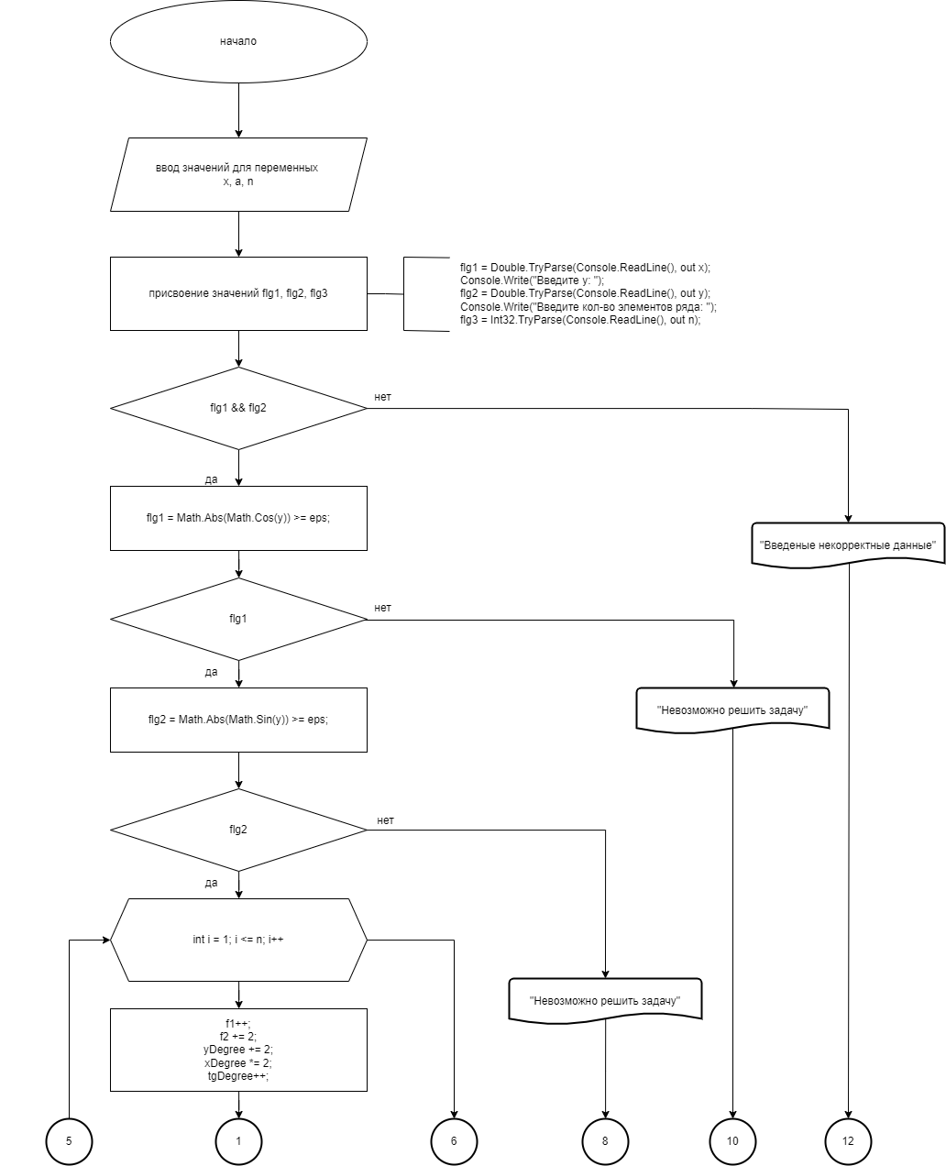

Рисунок 3.1.1 – Блок-схема алгоритма

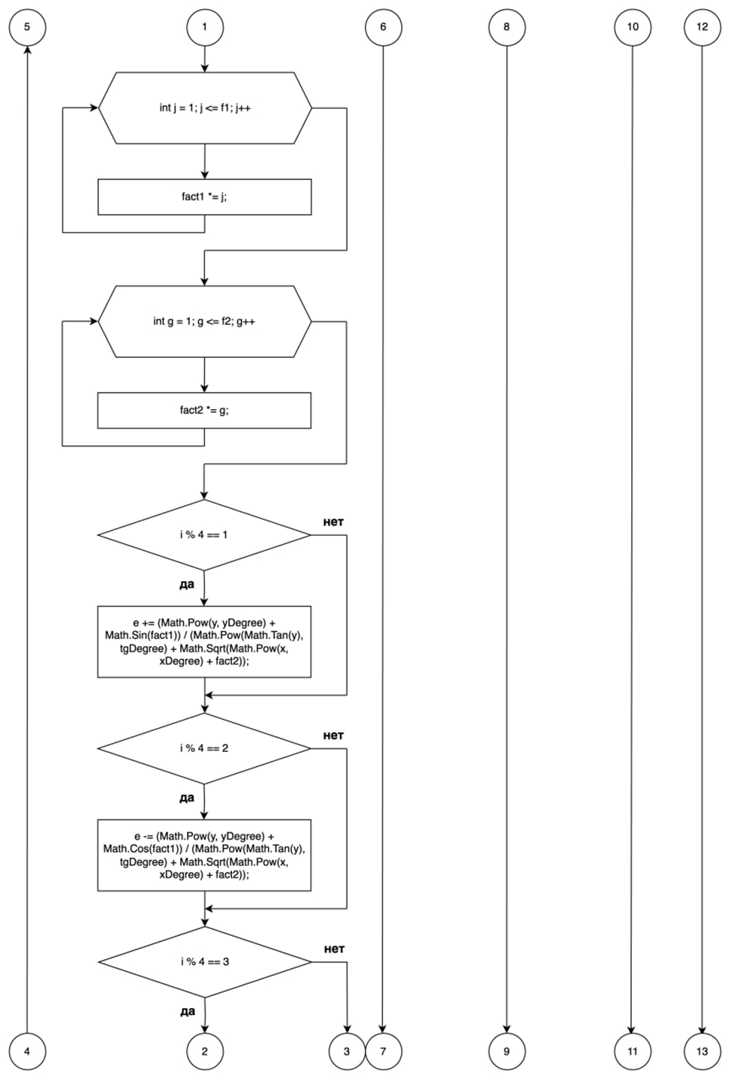

Рисунок 3.1.2 – Блок-схема алгоритма

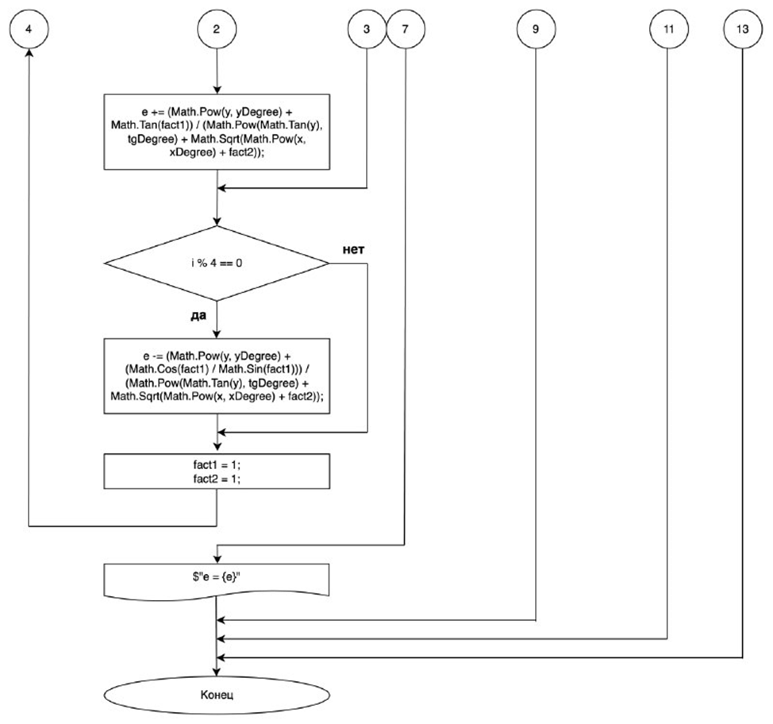

Рисунок 3.1.3 – Блок-схема алгоритма

1. **Подбор тестовых примеров**
   1. **Первый ввод**

x = 1

y = 2

n = 2

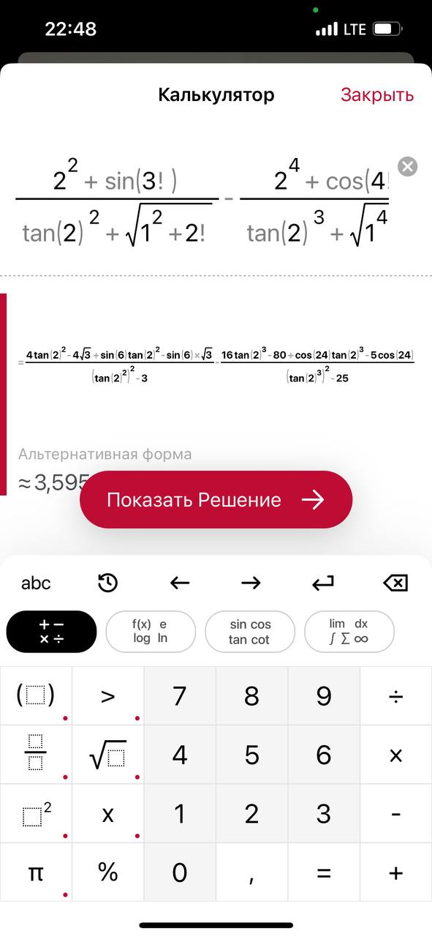

Рисунок 4.1.1 – Тестовый пример №1

* 1. **Второй ввод**

x = t

y = 2

n = 2

Значение для переменной x не является числом, следовательно, введены некорректные данные

* 1. **Третий вывод**

x = 1

y = 0

n = 2

При таких значениях y выражение будет не определенно

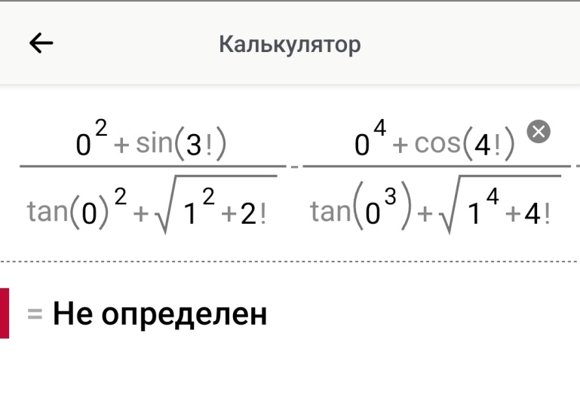

Рисунок 4.1.2 – Тестовый пример №2

1. **Листинг (код) программы**

using System;

class Program

{

static void Main(string[] args)

{

// Объявление переменных

int n, fact1 = 1, fact2 = 1, f1 = 2, f2 = 0, yDegree = 0, xDegree = 1, tgDegree = 1;

double x, y, eps = 0.001, e = 0; // eps - пороговая точность для проверки синуса/косинуса

bool flg1, flg2, flg3; // Флаги для проверки корректности ввода

// Ввод данных пользователем

Console.Write("Введите x: ");

flg1 = Double.TryParse(Console.ReadLine(), out x); // Проверка, является ли введенное значение числом

Console.Write("Введите y: ");

flg2 = Double.TryParse(Console.ReadLine(), out y); // Аналогичная проверка для y

Console.Write("Введите кол-во элементов ряда: ");

flg3 = Int32.TryParse(Console.ReadLine(), out n); // Проверка для целочисленного ввода

// Проверка корректности ввода

if (flg1 && flg2 && flg3) // Убедимся, что все значения введены корректно

{

// Проверка, что значение Math.Cos(y) достаточно далеко от нуля

flg1 = Math.Abs(Math.Cos(y)) >= eps;

if (flg1)

{

// Проверка, что значение Math.Sin(y) достаточно далеко от нуля

flg2 = Math.Abs(Math.Sin(y)) >= eps;

if (flg2)

{

// Основной цикл расчета значений ряда

for (int i = 1; i <= n; i++)

{

// Инкремент вспомогательных переменных

f1++;

f2 += 2;

yDegree += 2;

xDegree *= 2;

tgDegree++;

// Расчет факториалов для текущего элемента ряда

for (int j = 1; j <= f1; j++)

{

fact1 *= j;

}

for (int g = 1; g <= f2; g++)

{

fact2 *= g;

}

// Вычисление текущего элемента ряда в зависимости от номера i

if (i % 4 == 1)

{

e += (Math.Pow(y, yDegree) + Math.Sin(fact1)) / (Math.Pow(Math.Tan(y), tgDegree) + Math.Sqrt(Math.Pow(x, xDegree) + fact2));

}

else if (i % 4 == 2)

{

e -= (Math.Pow(y, yDegree) + Math.Cos(fact1)) / (Math.Pow(Math.Tan(y), tgDegree) + Math.Sqrt(Math.Pow(x, xDegree) + fact2));

}

else if (i % 4 == 3)

{

e += (Math.Pow(y, yDegree) + Math.Tan(fact1)) / (Math.Pow(Math.Tan(y), tgDegree) + Math.Sqrt(Math.Pow(x, xDegree) + fact2));

}

else if (i % 4 == 0)

{

e -= (Math.Pow(y, yDegree) + (Math.Cos(fact1) / Math.Sin(fact1))) / (Math.Pow(Math.Tan(y), tgDegree) + Math.Sqrt(Math.Pow(x, xDegree) + fact2));

}

// Сброс значений факториалов для следующей итерации

fact1 = 1;

fact2 = 1;

}

// Вывод результата

Console.WriteLine($"e = {e}");

}

else

{

// Сообщение об ошибке при недопустимом значении Math.Sin(y)

Console.WriteLine("Невозможно решить задачу: значение синуса y слишком мало.");

}

}

else

{

// Сообщение об ошибке при недопустимом значении Math.Cos(y)

Console.WriteLine("Невозможно решить задачу: значение косинуса y слишком мало.");

}

}

else

{

// Сообщение об ошибке при некорректном вводе данных

Console.WriteLine("Введены некорректные данные. Пожалуйста, повторите ввод.");

}

// Задержка перед завершением программы

Console.ReadKey(true);

}

}

1. **Расчет тестовых примеров на ПК**

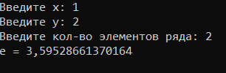

Рисунок 6.1.1 – Расчет №1

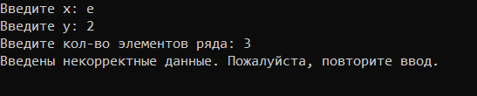

Рисунок 6.1.2 – Расчет №2

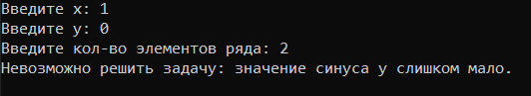

Рисунок 6.1.3 – Расчет №3

1. **Вывод**

В ходе выполнения работы разработана и протестирована программа для расчета ряда с использованием циклов. Задача решена корректно, что подтверждено тестовыми примерами, выполненными на ПК.